 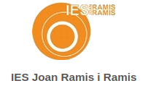

DIPLOMA

a l’alumne: Ian Franco Salas

Per haver tret la millor nota al CFGM de SMX a l’IES Joan Ramis i Ramis,

mostrant una dedicació i esforç excepcional

A 4 de desembre de 2023

Firma del Director del centre